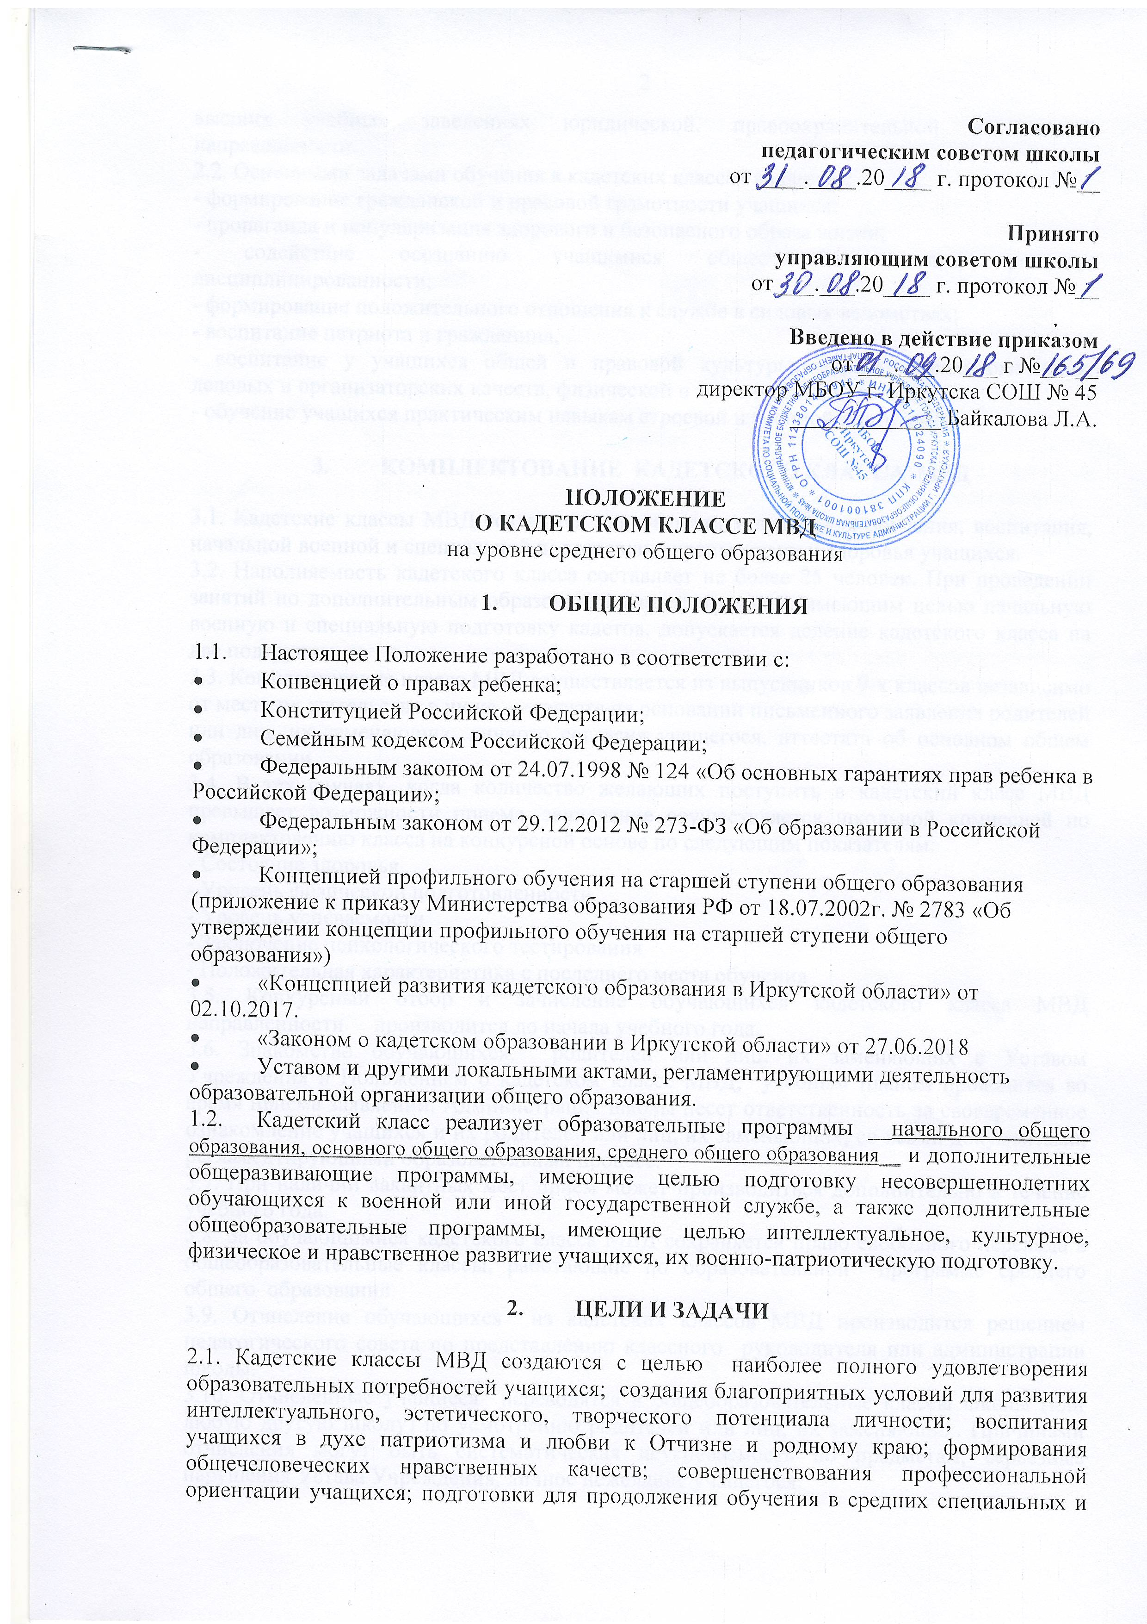

высших учебных заведениях юридической, правоохранительной и военной направленности.

2.2. Основными задачами обучения в кадетских классах являются:

- формирование гражданской и правовой грамотности учащихся;

- пропаганда и популяризация здорового и безопасного образа жизни;

- содействие осознанию учащимися общественного долга, развитие дисциплинированности;

- формирование положительного отношения к службе в силовых ведомствах;

- воспитание патриота и гражданина,

- воспитание у учащихся общей и правовой культуры, морально-психологических, деловых и организаторских качеств, физической и эстетической культуры;

- обучение учащихся практическим навыкам строевой и военной подготовки.

1. **КОМПЛЕКТОВАНИЕ КАДЕТСКОГО КЛАССА МВД**

3.1. Кадетские классы МВД создаются при наличии условий для обучения, воспитания, начальной военной и специальной подготовки, охраны жизни и здоровья учащихся.

3.2. Наполняемость кадетского класса составляет не более 25 человек. При проведении занятий по дополнительным образовательным программам, имеющим целью начальную военную и специальную подготовку кадетов, допускается деление кадетского класса на две подгруппы.

3.3. Комплектование класса МВД осуществляется независимо от места их жительства в июне — августе на основании письменного заявления родителей (законных представителей) или лиц, их заменяющих, личного согласия учащегося.

3.4. В тех случаях, когда количество желающих поступить в кадетский класс МВД превышает возможности приема, зачисление осуществляется школьной комиссией по комплектованию класса на конкурсной основе по следующим показателям:

- Состояние здоровья

- Уровень физической подготовленности

- Уровень успеваемости

- Заключение психологического тестирования

- Положительная характеристика с последнего места обучения

3.5. Конкурсный отбор и зачисление обучающихся кадетского класса МВД направленности производится до начала учебного года.

3.6. Знакомство обучающихся, родителей или лиц, их заменяющих с Уставом Учреждения и Положением о кадетском классе МВД, учебным планом проводится во время приема заявлений. Администрация школы несет ответственность за своевременное ознакомление учащихся и их родителей или лиц, их заменяющих, со всеми документами, регламентирующими образовательный процесс.

3.7. При наличии вакантных мест прием может производиться дополнительно в течение учебного года.

3.8. За обучающимися кадетского класса МВД сохраняется право свободного перехода в общеобразовательные классы, работающие по образовательной программе среднего общего образования.

3.9. Отчисление обучающихся из кадетских классов МВД производится решением педагогического совета по представлению классного руководителя или администрации школы.

3.10. Отчисленные учащиеся переводятся в общеобразовательные классы школы (или любую другую школу) по усмотрению родителей или лиц, их заменяющих. Причинами отчисления могут быть систематическая неуспеваемость по предметам, серьезные нарушения Устава Учреждения, личное нежелание учащегося.

3.11. Промежуточная аттестация по предметам кадетского класса МВД проводится не менее одного раза в учебном году.

312. Государственная (итоговая) аттестация выпускников кадетских классов МВД осуществляется в соответствии с Положением об итоговой аттестации и в сроки, установленные Министерством образования РФ.

1. **ОСОБЕННОСТИ ОРГАНИЗАЦИИ УЧЕБНОГО ПРОЦЕССА В КАДЕТСКОМ КЛАССЕ**

4.1. Школа в работе с кадетским классом МВД взаимодействует с МУ МВД России «Иркутское», учреждениями дополнительного образования, советом ветеранов и другими организациями.

4.2. Обучение в кадетском классе МВД проводится в соответствии с учебным планом по общеобразовательным и специальным предметам в течение двух лет, который разрабатывается МБОУ г. Иркутска СОШ № 45 и утверждается педагогическим советом.

4.3. Специализированная направленность кадетских классов определяет наличие в учебном плане цикла правовых, военно-прикладных, эстетических дисциплин, профилирующих спецкурсов.

4.4. Обучение по дисциплинам кадетского компонента осуществляется по специально разработанным программам, утвержденным директором школы.

4.5. Обучение учащихся кадетского класса МВД осуществляется педагогическими работниками школы. Для преподавания профилирующих учебных предметов, спецкурсов, дисциплин кадетского компонента спортивной, правовой, эстетической направленности могут привлекаться специалисты профильных учреждений и организаций, учреждений дополнительного образования.

4.6. В соответствии с законодательством РФ в области образования в кадетском классе на старшей ступени обучения могут оказываться платные дополнительные образовательные услуги правового, спортивного, эстетического и других направлений.

4.7. Распорядок дня в кадетском классе включает учебные занятия и внеурочную деятельность и регламентируется правилами внутреннего распорядка школы. Каждое учебное занятие в кадетском классе МВД начинается с доклада командира взвода по установленной форме.

4.8.Текущий и промежуточный контроль за результатами успеваемости, освоением практических навыков и умений осуществляется администрацией школы в системе внутришкольного контроля путем проведения контрольных и зачетных занятий, проведения зачетных и экзаменационных сессий, а также специализированных смен и сборов.

4.9. Кадеты переводятся в следующий класс только при наличии положительных оценок по общеобразовательным предметам и при условии выполнения программы кадетского компонента.

4.10. Обучение в кадетском классе МВД завершается государственной (итоговой) аттестацией в 11-х классе. Выпускникам после прохождения аттестации выдается документ установленного образца с отметкой о прохождении курсов кадетского компонента.

4.11. Контроль за результатами успеваемости, освоением практических умений и навыков осуществляется администрацией школы в системе внутришкольного контроля

4.12. Учащиеся кадетского класса МВД имеют единую специальную форму и символику, согласно Положению о кадетской форме класса МВД.

4.13. По организационной структуре кадетский класс МВД представляет собой кадетский взвод, который делится на отделения, из числа кадетов назначаются командир взвода и командиры отделений.

4.14. Управление кадетским классом МВД строится на принципах единоначалия и самоуправления. Формой самоуправления является общее собрание и Совет кадетского класса.

4.15. Школа заключает договоры о сотрудничестве с заинтересованными учреждениями и организациями для осуществления совместной деятельности по всестороннему развитию и специальной подготовке учащихся кадетских классов МВД.

4.16. Библиотека школы, помимо книг, предусмотренных для школьных библиотек, комплектуется (по мере возможности) учебной и научно-популярной литературой по специальным дисциплинам.

# 5. ОГАНИЗАЦИЯ ВОСПИТАТЕЛЬНОЙ РАБОТЫ

5.1 Воспитательная работа обеспечивается проведением содержательных, целенаправленных мероприятий с кадетами; организацией всего уклада жизни и быта класса; постоянным повышением культурного уровня; созданием комфортной психологической обстановки в классе.

5.2 Воспитательная работа в кадетском классе МВД включает в себя:

-организацию и проведение мероприятий по воспитанию патриотов Отечества;

-проведение занятий по основам выбора профессии, юридически-правовой ориентации учащихся;

-организацию групповых мероприятий с кадетами, проявляющими интерес к определенному виду деятельности;

-проведение психологических тренингов, способствующих осознанному выбору профессии защитника Отечества (в военной, правовой или гражданской сфере деятельности).

5.3 Воспитательную работу проводят должностные лица, привлекаемые к образовательному процессу в соответствии с приказом директора школы.

5.4 В классе проводятся следующие обязательные ритуалы:

- посвящение в кадеты;

- торжественное построение, посвященное началу учебного года;

- торжественная церемония выпуска из старшей школы;

-смотр песни и строя

-годовой праздник класса и другие.

1. ПРАВА И ОБЯЗАННОСТИ УЧАСТНИКОВ ОБРАЗОВАТЕЛЬНОГО ПРОЦЕССА

6.1 Права и обязанности участников образовательного процесса определяются Уставом школы, внутришкольными локальными актами, настоящим Положением и договором между администрацией школы и родителями (законными представителями) кадетов.

6.2 Учителя обязаны:

- осуществлять преподавание предметов в соответствии с базовым или профильным уровнем образовательных программ;

- повышать свою профессиональную компетентность.

6.3 Учителя имеют право:

-выбирать различные формы организации образовательного процесса;

-выбирать учебные пособия и материалы, необходимые для качественного обучения, методы оценки знаний учащихся.

6.4 Кадеты обязаны:

-носить форму установленного образца;

-строго соблюдать учебную дисциплину, посещать все виды занятий, выполнять в установленные сроки все виды заданий по учебным предметам;

- бережно относиться к школьному имуществу;

- постоянно стремиться к повышению общей культуры, нравственному и физическому совершенству;

-не допускать самому и удерживать товарищей от недостойных поступков, быть нетерпимым к нарушителям дисциплины;

-участвовать в общешкольных и внешкольных мероприятиях патриотического направления;

-соблюдать Кодекс чести кадета.

6.5 Кадеты имеют право:

- участвовать в решении вопросов улучшения успеваемости и дисциплины в классе;

- получать групповые и индивидуальные консультации по учебным программам;

- выбирать виды и формы дополнительного образования;

- участвовать в общественной жизни класса и школы;

- выбирать профиль обучения на старшей ступени.

6.6 Родители (законные представители) обязаны:

- создать благоприятные условия для самообразования кадетов;

-совместно со школой контролировать обучение кадета, посещать родительские собрания;

-обеспечить кадета формой установленного образца, материалами и пособиями, необходимыми для успешного обучения и воспитания;

6.7 Родители (законные представители) имеют право

- знакомиться с ходом и содержанием образовательного процесса;

- получать информации от должностных лиц школы о поведении кадета, степени освоения им образовательной программы, взаимоотношениях в коллективе;

- защищать законные права и интересы кадетов;

- участвовать в работе родительского комитета класса, вносить предложения по улучшению деятельности кадетского класса МВД.

7. ФИНАНСОВО – МАТЕРИАЛЬНОЕ ОБЕСПЕЧЕНИЕ ДЕЯТЕЛЬНОСТИ КАДЕТСКИХ КЛАССОВ МВД

7.1 Финансирование кадетских классов МВД осуществляется за счет бюджетных ассигнования.

7.2 Приобретение повседневной и парадной формы установленного образца осуществляется за счет родителей, привлеченных средств заинтересованных организаций, спонсорских средств.

7.3 Питание кадетов во время перерыва на обед осуществляется за счет средств родителей.

7.4 Школа может предоставлять учащимся кадетских классов МВД дополнительные платные образовательные услуги вне рамок основных образовательных программ.

7.5 Директор школы имеет право за счет бюджетных средств, в пределах фонда заработной платы оплачивать труд специалистов, ведущих профильные или специальные предметы, на основе трудовых договоров, заключенных с ними.

7.6. В соответствии с договором о сотрудничестве учреждения и организации в установленном порядке могут выделять школе необходимое учебное оборудование, наглядные пособия, направлять специалистов для проведения учебных занятий и воспитательных мероприятий.

7.7. Допускается целевое использование благотворительных взносов, пожертвований на развитие учебно-методической и материально-технической базы кадетского класса МВД.